ÚKOLY NA TÝDEN OD 25. 5. DO 29. 5. 2020
1. HODINA
1. podívej se na prezentaci DRUHÁ SVĚTOVÁ VÁLKA V ČESKOSLOVENSKU – 1. ČÁST
Přečti si texty, podívej se na mapy a obrázky
2. opiš kapitolu DRUHÁ SVĚTOVÁ VÁLKA V ČESKOSLOVENSKU – 1. ČÁST
3. kapitolu se nauč
ZÁPIS.
DRUHÁ SVĚTOVÁ VÁLKA V ČESKOSLOVENSKU – 1. ČÁST
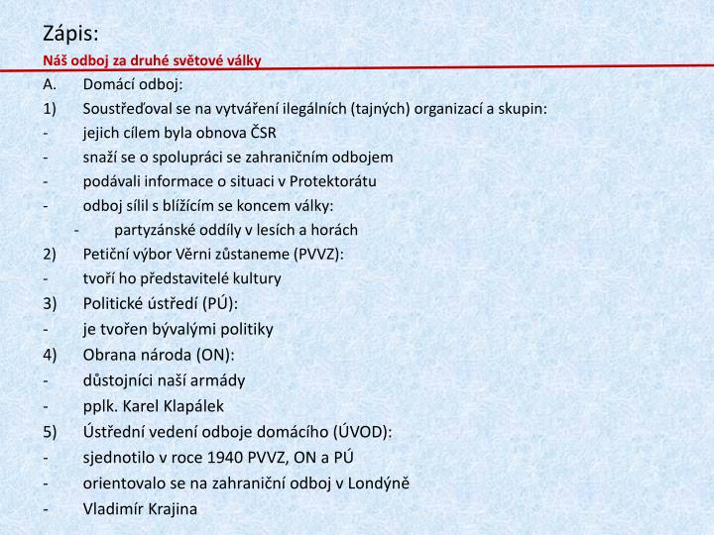
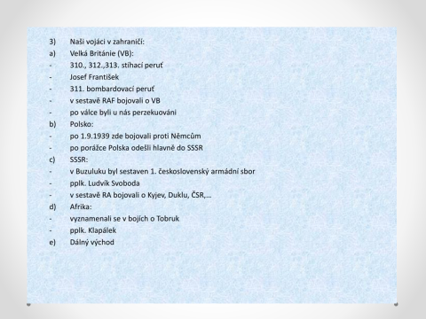
2. HODINA
1. podívej se na prezentaci DRUHÁ SVĚTOVÁ VÁLKA V ČESKOSLOVENSKU – 2. ČÁST
Přečti si texty, podívej se na mapy a obrázky
2. opiš kapitolu DRUHÁ SVĚTOVÁ VÁLKA V ČESKOSLOVENSKU – 2. ČÁST
3. kapitolu se nauč
ZÁPIS.
DRUHÁ SVĚTOVÁ VÁLKA V ČESKOSLOVENSKU – 2. ČÁST
- 28. října 1939 došlo v Praze a v několika dalších českých městech k demonstracím ke vzniku Československé republiky.
- Dva lidé byli v Praze zastřeleni. Při pohřbu jedno z nich, studenta medicíny JANA OPLETALA, došlo ke srážkám s německou policií.
- V noci ze 16. na 17. listopadu 1939 byly obsazeny studentské koleje v Praze a Brně.
- Následovalo zatýkání vysokoškolských studentů. Devět z nich bylo bez soudu popraveno, dalších zhruba 1 100 bylo zavlečeno do koncentračního tábora.
- Všechny české vysoké školy byly 17. listopadu uzavřeny.
Tento den – 17. listopad – byl v roce 1941v Londýně vyhlášen jako MEZINÁRODNÍ DEN STUDENSTVA.
- Domácí odboj se nezaměřoval jen na ozbrojený boj. V továrnách se množily stávky a případy sabotáže.
- Hitler dospěl k názoru, že dosavadní říšský protektor Konstantin von Neurath je na Čechy příliš mírný. Proto v zájmu zachování klidu v protektorátu dosadil v ZÁŘÍ 1941 do funkce ZASTUPUJÍCÍHO ŘÍŠSKÉHO PROTEKTORA generála německé policie REINHARDA HEYDRICHA.
Konstantin von Neurath nebyl oficiálně odvolán z funkce, ale byl odvolán na „zdravotní“ dovolenou
- Heydrich ihned po nástupu do funkce zavedl tvrdá opatření.
- Na několik měsíců vyhlásil STANNÉ PRÁVO, které omezovalo shromažďování a volný pohyb obyvatel.
- Následovalo ZATÝKÁNÍ, POPRAVY členů odboje, stovky zatčených osob byly odvlečeny do KONCENTRAČNÍCH TÁBORŮ.
- Na druhé straně poněkud zmírnil pracovní podmínky dělníků. Praktikoval tak politiku „cukru a biče“.
- Představitelé zahraničního odboje v Londýně vyslali do protektorátu parašutisty, kteří měli za úkol navázat spojení se členy domácího odboje a provádět sabotáže.
- Dva z nich, Čech JAN KUBIŠ a Slovák JOZEF GABČÍK, dostali speciální úkol – ZABÍT HEYDRICHA = OPERACE ANTHROPOID
- Atentát na zastupujícího říšského protektora REINHARDA HEYDRICHA provedli 27. května 1942 v Praze-Kobylisích.
- Heydrich za několik dnů na následky atentátu zemřel.
- Atentát na Heydricha měl kruté následky.
- Konaly se domovní prohlídky, nevinní lidé byli zatýkáni a popravováni za schvalování atentátu.
- Pro výstrahu byly v červnu 1942 vypáleny a srovnány se zemí dvě obce – LIDICE u Kladna a LEŽÁKY u Chrudimi za údajnou pomoc pachatelům atentátu.
Toto období bývá označováno jako „HEYDRICHIÁDA“.

